Міністерство освіти і науки України
Національний університет «Запорізька політехніка»
Кафедра програмних засобів

ЗВІТ
Дисципліна «Управління ІТ-проєктами»
Робота №4
Тема «Прототипування інтерфейсів програмних систем»

Виконав варіант 19
Студент КНТ-122 Онищенко О.А.

Прийняли
Викладач Камінська Ж.К.

2025

Мета

Одержання практичних навичок прототипування інтерфейсів програмних систем.

Завдання

Завдання до роботи містить пункти:
- Оберіть програмний продукт для побудови вайрфреймів.
- Оберіть тему для розробки веб застосунку та підготуйте 4-5 вайрфреймів. Злінкуйте вайрфрейми між собою.
- Оберіть тему для розробки мобільного застосунку та підготуйте 4-5 вайрфреймів. Злінкуйте вайрфрейми між собою.

Виконання

1 Вибір програм

Для розробки вайрфреймів обрано wireframe.cc, а для будування користувацьких сценаріїв (user flow) обрано Miro.

2 Веб вайрфрейми

Тема: програма аналізу винограду.

Вайрфрейми

Сценарій

3 Мобільні вайрфрейми

Тема: Біблійний читач.

Вайрфрейми

Сценарій

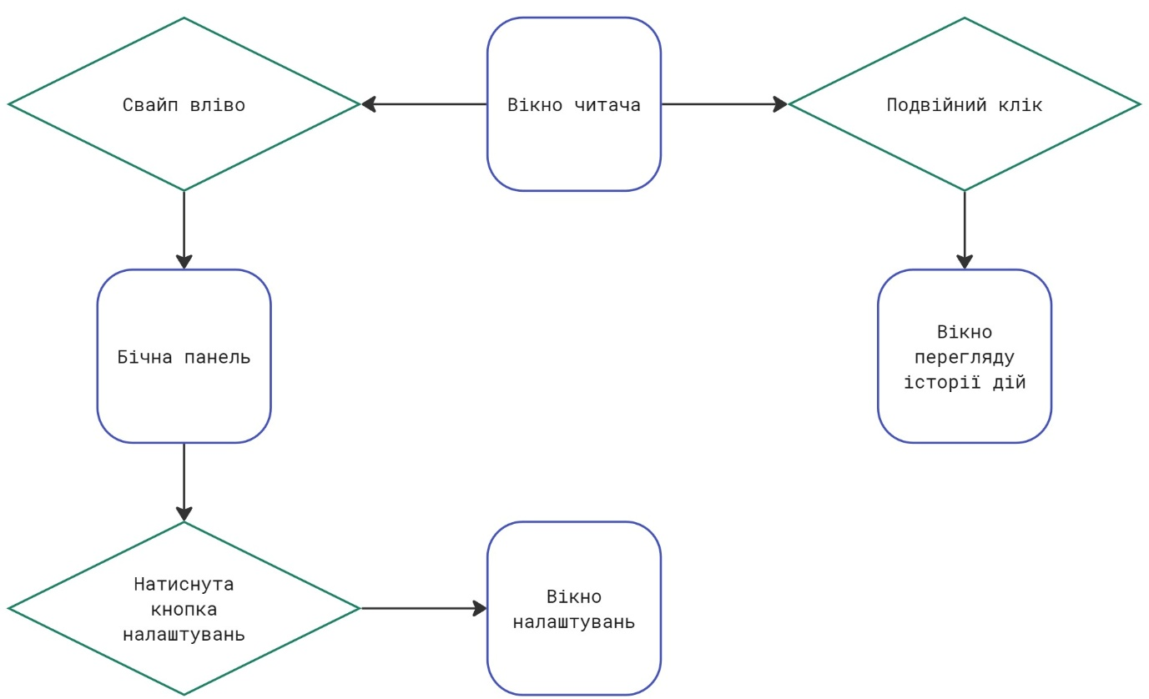
Рисунок 3.1 – Сценарій

Питання

Що таке вайрфрейми? Для чого вони використовуються?

Чим вайрфрейми відрізняються від мокапів?

Які елементи використовуються для побудови вайрфреймів?

Оберіть програмний засіб для побудови вайрфреймів та дайте характеристику його функціональних можливостей

Що таке користувацькі сценарії? Для чого вони використовуються і як будуються?

